Бюджетное учреждение «Дошкольное образовательное учреждение детский сад общеразвивающего вида с приоритетным осуществлением физического развития детей
№ 4 «Родничок» муниципального образования Ханты-Мансийского автономного
округа–Югры городской округ город Радужный

Практика - ориентированный творческий проект
«Летние фантазии»
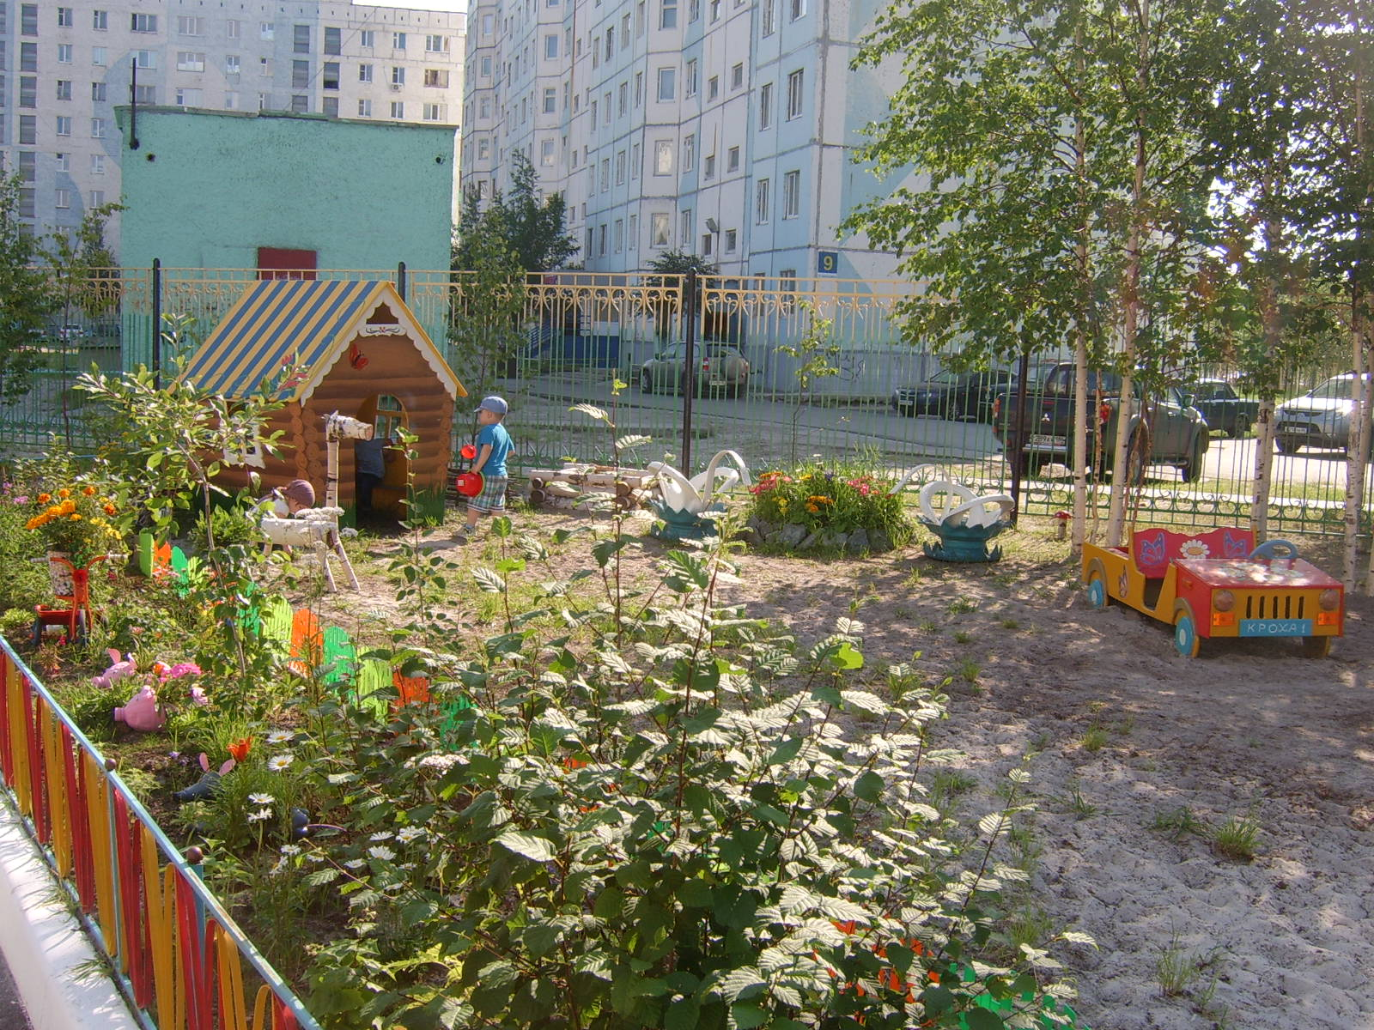

Воспитатель группы №1 «Кроха»: Пашкевич Ольга Святославовна

2015
Паспорт проекта

Данный проект запланирован с целью благоустройства территории детского сада, в рамках конкурса лучших участков БУ ДОУ ДСОВ № 4 «Родничок» «Летние фантазии».
Проект разработан с учетом требований к содержанию участков дошкольных образовательных учреждений, СанПиН 2.4.1.3049-13 и представляет собой модель будущего прогулочного участка группы.
При создании игрового развивающего пространства на прогулочном участке, выделены качественные характеристики развивающей среды игрового участка группы, которые способствовали бы успешной развитию ребенка в условиях детского сада и его социализации:
-педагогическая адекватность среды, которая предусматривает создание системы условий для воспитания и обучения детей дошкольного возраста и по разным направлениям их развития в соответствии с образовательной программой детского сада;
-сочетание центров среды в деятельностно – возрастной организации, обусловлено разнообразием игровых зон в соответствии возраста ребенка, побуждающей к поиску достижения цели, применения уже имеющихся знаний, стимулируя его активность;
-информированность пространственно развивающей среды, позволяющая обеспечить ребенка разнообразием игрового материала без чрезмерного обилия, но и недостатка – иметь элементы педагогической. ценности;
-сочетание новых и традиционных компонентов среды предполагает внесение или создание чего – то нового, неизвестного для стимулирования активности, творчества детей;
-вариативность материала, обуславливает наличие материалов, позволяющих удовлетворить разные интересы и предпочтения детей, ощутить ребенку свое собственное «я», полоролевые особенности;
-обеспечение комфортности, функциональной надежности и безопасности, динамичности - создание такого окружения, такой планировки участка, чтобы каждый ребенок мог найти место, удобное для занятий, отдыха, иры, комфортное с точки зрения его эмоционального состояния и благополучия;
-обеспечение эстетической и здоровьесберегающей направленности, обеспечивается комфортной, функциональной и насыщенной обстановкой.
Вид проекта:
- по методу – практико-ориентированный, творческий проект;
- по характеру контактов – открытый, в ДОУ и за его приделами;
- по количеству участников – групповой, дети, родители (законные представители), воспитатели;
- по продолжительности – долгосрочный, (летний период 2013, 2014 года).
Актуальность: Одной из важнейших задач дошкольного воспитания является создание в дошкольном учреждении благоприятного психологического климата. Этому способствуют гуманизация среды ДОУ, создание интерьеров, фасадов, фрагментов участка, по характеру напоминающих жилую среду.
Основным принципом создания соответствующей среды для детей является выделение ее развивающего начала. Среда детского учреждения должна содержать пространственные и предметные стимулы творческого и эмоционального развития ребенка и, кроме того, быть динамичной, не допуская привыкания к однообразию.
Окружающая среда призвана обеспечить детям возможность развиваться, для этого ее необходимо периодически изменять. Таким образом, благоустройство решает задачи эстетического, умственного, нравственного и физического воспитания детей.
Гипотеза:
Мы считаем, что методически грамотная организация развивающей среды не только внутри дошкольного учреждения, но и на его территории, позволит содействовать развитию психических процессов детей дошкольного возраста, усвоению обязательных знаний, умений, норм, правил, приобщению детей к природе, формированию нравственных и эстетических начал, большей социализации.
Проблема:
Состояние прогулочного участка не соответствует требованиям развивающей пространственной среды.
Цель: создание эмоционально-благоприятных условий пребывания детей в дошкольном образовательном учреждении, через благоустройство территории и организации экосистемы детского сада. Благоустройство территории прогулочного участка.
Задачи:
- Объединение усилий родителей и сотрудников дошкольного учреждения по благоустройству прогулочной площадки;
- создание образа участка группы на территории ДОУ;
- создание комфортных условий для развития личности ребенка;
- активизация творческого потенциала родителей и педагогов;
- воспитание бережного отношения к окружающему миру.
- оборудовать участок группы в соответствии с современными, санитарно – эпидемиологическими требованиями и методическими рекомендациями по проведению летней оздоровительной работы с детьми.
- создание единого пространства детей, родителей, педагога.
Этапы работы над проектом:
1 этап – организационно - проектировочный; анализ состояния участка, определение идеи, планирование, проектирование дизайна, родительское собрание, определение объема работы, подбор материалов, составление карты — схемы участка, работа с интернет-ресурсами, утверждение проекта администрацией ДОУ на педагогическом совещании (с 01 по 30 мая 2013 г).
2 этап – реализация проекта: работа по плану осуществления проект (летний период 2013-2014 года).
3 этап – анализ результативности проекта, представление результатов проекта конкурсной комиссии, презентация видеоролика на родительском собрании (сентябрь 2013, 2014 года).
Планируемые работы по внедрению результативной части:
Срок реализации | Планируемые работы
Летний период 2013 | 1.Расскрасить внутреннюю стену веранды (герои мультфильма «Смешарики»;  2. Покрасить песочницу;  3. Установить безопасное, металлическое ограждение вокруг участка;  4. Вход на участок оформить цветком из металла;  5. Построить столик, скамейки;  6. Построить машинку (грузовик);  7. Оформить зону «Деревня» плетёной изгородью;  8. Установить декоративный колодец;  9. Изготовить декоративных домашних животных: лошадка, кот, собака, корова;  10. Изготовить декоративные грибы;  11. На клумбы высадить растения, цветы.  12. Высадить деревья.
Летний период 2014 | 1. Построить детский домик;  2. Изготовить лебедей из автомобильных покрышек;  3. Изготовить две клумбы из автомобильных покрышек;  4. Разбить огород на участке, из двух грядок;  5. Наполнить грядки плодородной землёй;  6. Оформить альпийскую горку;  7. Обновить зону «Деревня»;  8. Высадить многолетние и однолетние растения на клумбы и зелёный газон участка.

